新 书 推 荐
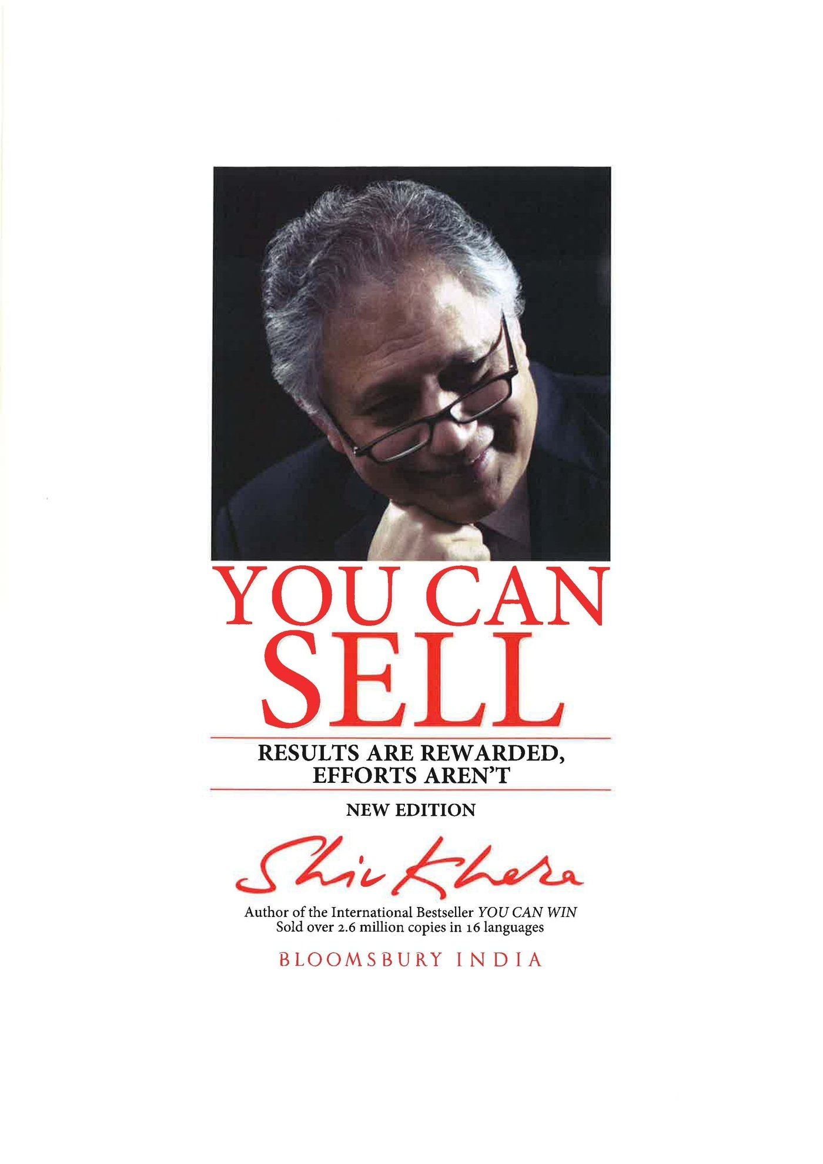
中文书名：《会销售：事半功倍的秘诀》
英文书名：You Can Sell: Results are Rewarded, Efforts Aren't
作 者：Shiv Khera
出 版 社：Bloomsbury Academic
代理公司：ANA
页 数：290页
出版时间：2014年5月
代理地区：中国大陆、台湾
审读资料：电子稿
类 型：职场励志

主要卖点：

·作者得到了圆桌会议基金会的认可，是国际扶轮社和国际狮子会的荣誉会员。
·《会销售》于2010年出版，每年销量超过40000册，已被翻译成印度的2种语言。

内容简介：

在新书《会销售》中，畅销书作家希夫·凯拉将向你揭示一位成功销售专家的秘诀，告诉你为什么“努力没有意义，业绩才有意义”。

人们常说，为了取得成功，你需要学习“交易的秘诀”。但这个说法是不正确的。优秀的专业人士学习的是交易本身。这就是《会销售》这本书要教给你的东西——学习全面的交易知识，更好地理解手头的任务，通过销售走上成功之路。

你将从书中了解到：
·取得成功，避开陷阱
·达成甚至超越目标
·培养信誉，实现成长
·获得竞争优势
·学习专家制胜的品质

作者简介：

希夫·凯拉（Shiv Khera）是美国素质研究系统有限公司（Qualified Learning Systems Inc.）的创始人，也是编辑、商业顾问、成功的企业家和备受欢迎的演讲家。

他启发和鼓励了无数人，让他们意识到了自己真正的潜力。他把自己的智慧传播到世界各地，17个国家数以万计的人得益于他举办的研讨会，数以百万计的人听过他的主题演讲。他还多次出现在广播和电视节目中。他用自己30多年的研究成果与人生经历，帮助人们在个人成长和自我完善的道路上走出困惑。

希夫·凯拉著有16部作品，其中包括国际畅销书《你能赢》。该书已被翻译成16种语言，销量超过270万册。他得到了圆桌会议基金会的认可，是国际扶轮社和国际狮子会的荣誉会员。

谢谢您的阅读！
请将回馈信息发至：俞晓宁（Winnie Yu）
安德鲁﹒纳伯格联合国际有限公司北京代表处
北京市海淀区中关村大街甲59号中国人民大学文化大厦1705室, 邮编：100872
电话：010-88810959
传真：010-82504200
Email: winnie@nurnberg.com.cn
网址：www.nurnberg.com.cn
微博：http://weibo.com/nurnberg
豆瓣小站：http://site.douban.com/110577/

